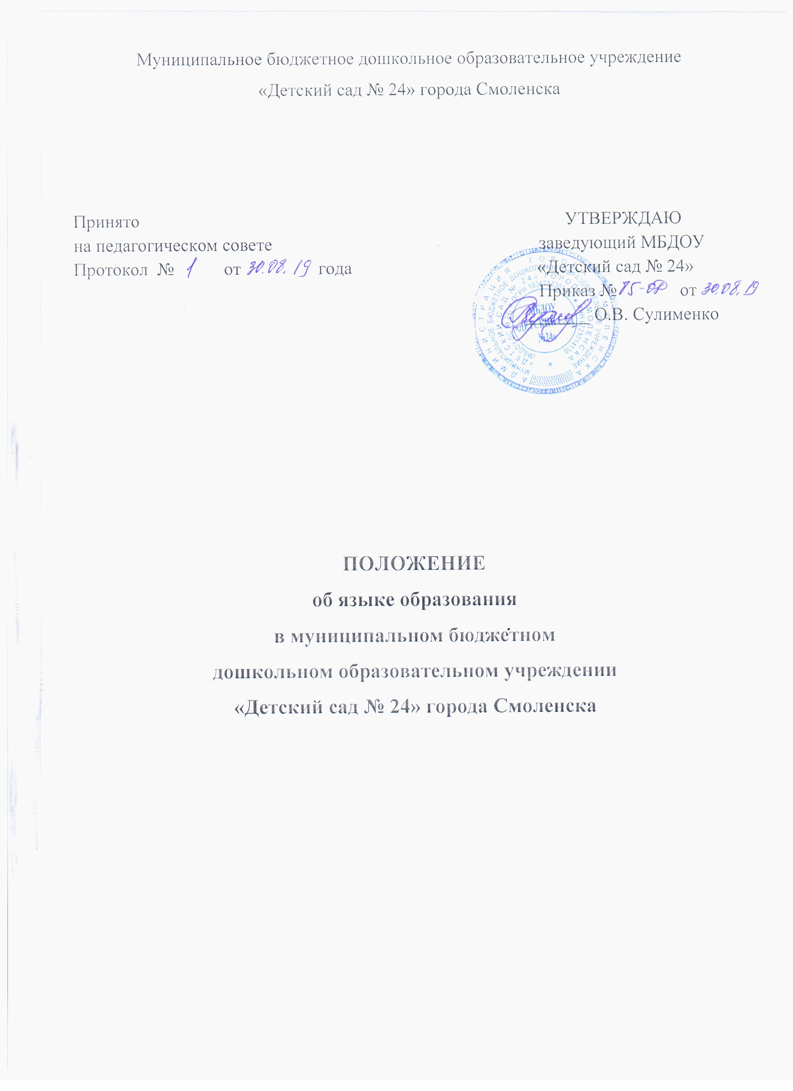
1. Настоящее Положение определяет язык образования в дошкольной образовательной организации МБДОУ «Детский сад № 24» (далее – Учреждение).

2.Настоящее Положение разработано в соответствии с Федеральным законом от 29.12.2012 № 273-ФЗ «Об образовании в Российской Федерации».

3.Настоящее Положение является локальным нормативным актом Учреждения, регламентирующим особенности организации образовательного процесса в Учреждении.

4. В Учреждении гарантируется получение дошкольного образования на государственном языке Российской Федерации.

5. Право обучающихся на пользование государственным языком Российской Федерации в Учреждении обеспечивается путём получения ими дошкольного образования на русском языке.

6. Образовательная деятельность на русском языке осуществляется Учреждением по реализуемой образовательной программе дошкольного образования, разработанной Учреждением в соответствии с федеральным государственным образовательным стандартом дошкольного образования и с учётом примерной образовательной программы дошкольного образования.

1 Право на получение дошкольного образования на родном языке из числа языков народов Российской Федерации, а также право на изучение родного языка из числа языков народов Российской Федерации реализуется в пределах возможностей, предоставляемых системой образования, в порядке, установленном законодательством об образовании. Настоящее Положение разработано на основании статьи 14 «Закона об образовании в Российской Федерации» № 273-ФЗ от 29.12.2012г.

2. В образовательных организациях образовательная деятельность осуществляется на государственном языке Российской Федерации, если настоящей статьей не установлено иное. Преподавание и изучение государственного языка Российской Федерации в рамках имеющих государственную аккредитацию образовательных программ осуществляются в соответствии с федеральными государственными образовательными стандартами
3. Основная общеобразовательная программа МБДОУ «Детский сад № 24» (далее – Учреждение) определяет язык образования на государственном родном языке большинства воспитанников, посещающих Учреждение – русский язык.

4. Преподавание и изучение русского языка осуществляется в соответствии с федеральными государственными образовательными стандартами.

5. Воспитанники Учреждения имеют право на получение дошкольного образования на русском языке из числа языков народов Российской Федерации, а также право на изучение родного языка из числа языков народов Российской Федерации в пределах возможностей, предоставляемых системой образования, в порядке, установленном законодательством об образовании.

6. Реализация указанных прав обеспечивается созданием необходимого числа соответствующих образовательных групп, а также условий для их функционирования.

7. Преподавание и изучение родного языка из числа языков народов Российской Федерации в рамках имеющих государственную аккредитацию образовательных программ осуществляются в соответствии с федеральными государственными образовательными стандартами.
8. Настоящее Положение определяет язык образования в дошкольной образовательной организации МБДОУ «Детский сад № 24» (далее – Учреждение).

9. Настоящее Положение разработано в соответствии с Федеральным законом от 29.12.2012 № 273-ФЗ «Об образовании в Российской Федерации».

10. Настоящее Положение является локальным нормативным актом

Учреждения, регламентирующим особенности организации образовательного процесса в Учреждении.

11. В Учреждении гарантируется получение дошкольного образования на государственном языке Российской Федерации.
12. Право обучающихся на пользование государственным языком Российской Федерации в Учреждении обеспечивается путём получения ими дошкольного образования на русском языке.

13. Образовательная деятельность на русском языке осуществляется Учреждением по реализуемой образовательной программе дошкольного образования, разработанной Учреждением в соответствии с федеральным государственным образовательным стандартом дошкольного образования и с учётом примерной образовательной программы дошкольного образования.

14. Право на получение дошкольного образования на родном языке из числа языков народов Российской Федерации, а также право на изучение родного языка из числа языков народов Российской Федерации реализуется в пределах возможностей, предоставляемых системой образования, в порядке, установленном законодательством об образовании.

